«Spring in our place»

Автор: ученица 10 класса «Б»

Кривцова Юлия

Учитель: Коростелева Светлана Анатольевна

Школа: ГБОУ СОШ 1143

Населенный пункт: Москва, ЮВАО, Люблино

Регион: Москва

Почему весна в Москве- это сущий ад?
Если и есть какое-то русское слово, которое должен знать любой турист в России, то это слякоть, великолепный звукоподражательный термин, который переводится одновременно как «грязь» и «талый снег».
В позднем марте - раннем апреле на какое-то время русские улицы и дороги исчезают, становятся широкими, быстрыми потоками густой коричневой грязи вперемешку с ледяной крошкой. Это происходит не только в глухих заброшенных деревнях, но даже в самом центре Москвы. Прогулка превращается в тренировку по увертыванию и избеганию луж. Передвижение по городу замедляется до скорости ползания, так как пешеходы пытаются разглядеть в этих реках грязи тротуары. Но и тут очередная проблема - дороги ужасно неровные и с большими выбоинами. Когда снег сменяется дождем и собирается в глубокие трещины, на улице появляются настоящие грязевые бассейны. Возвышающиеся кучи снега, месяцами впитывающие выхлопные газы и покрытые корочкой черной сажи, обрамляют улицы, усыпанные лужами, и это создает полную картину, дает ощущение необычной «красоты».
В этом году зима в России, как и в Европе, выдалась чрезвычайно долгая и суровая.
Однако, проблема не в погоде. Все дело в инфраструктуре. Москва - растянутый мегаполис, который является домом для 11.5 миллионов людей официально и до 17 миллионов неофициально. В городе почти нет водоотводов на дорогах, поэтому вся грязь и талый снег остается лежать на месте. Избитые дороги больше похожи на швейцарский сыр, с большими дырками и ямами. У русских даже есть выражение: в России две беды - дураки и дороги.
Но даже несмотря на ужасную и мрачную картину, некоторые русские пытаются извлечь из этого выгоду. В таком городе России как Тверь проводятся соревнования - кто выше сделает гору из грязи. YouTube полон видео о том, как русские прикрепляют лыжи к задней части машины и развлекаются с городскими лужами.
И в какой-то степени, это предмет гордости! Существует даже специальный термин – распутица - феномен, происходящий два раза в год: весной - из-за талого снега, осенью – из-за дождя. В английском языке нет подходящего слова для перевода, но может быть объяснено так: « когда дороги прекращают существовать». Это сезон, определяемый плохими дорогами. Однако, это не всегда плохо - некоторые историки приписывают этому феномену такие заслуги , как задержка огромных армий, от Наполеона до фашистов. Вот бы только жители России не страдали от этого…

Spring in our place
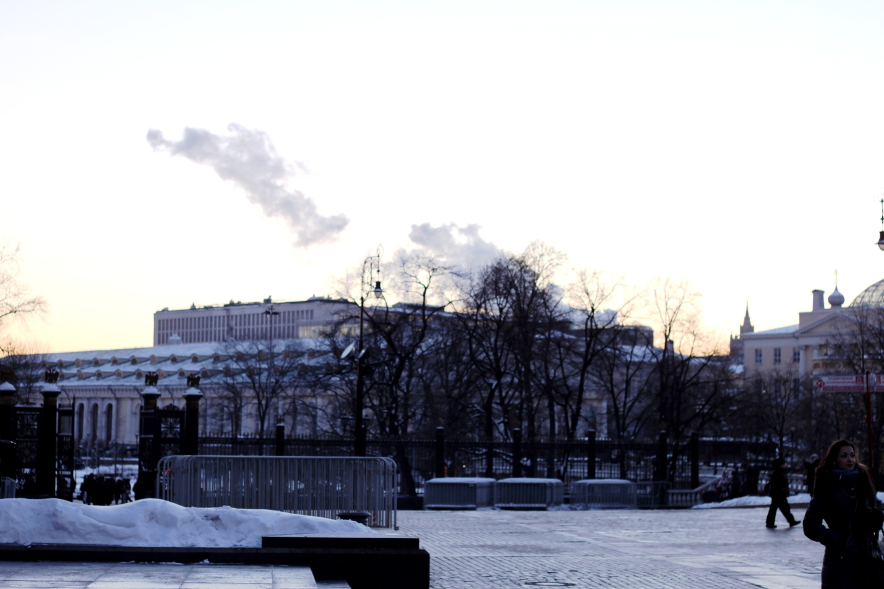
I think, almost everyone loves spring, because it’s becoming warmer, trees are starting to cover with green leaves and the main reason, of course, is summer, which follows spring. But late March-April is utter hell in Moscow.
It’s very hard to choose clothes in this time. You think, it’s warm in the streets. But you’re wrong. In my opinion, wearing coat or a jacket, which is not very hot, but helps you to avoid the wind is the best variant. But the biggest problem is shoes. You have to wear boots, but what kind of boots? You can get wet and then get ill, ant it’s not very good. The best variant is rubber boots, You can choose different patterns and colours, so you can be very stylish.
Russian people try to fight with the weather and climate. It’s very hard for children because they have no place to walk and play: playgrounds are wet and dirty. They make some special days for cleaning the streets and do it for free, voluntarily. Government even makes some special festivals and prizes for the best cleaners.

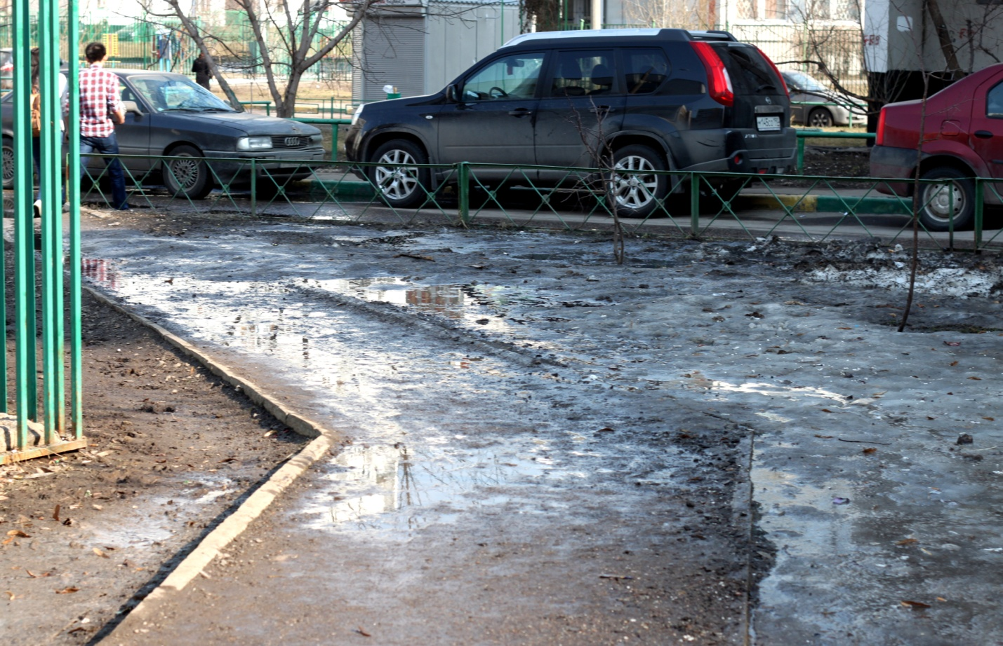
In my opinion, government must do more – repairing pavements and roads, make special drains and many other things. But people can do some things by themselves: putting some wooden boards over the puddles, for example.
If you want to visit Russia in this time of the year- you’re really crazy. But if you have to, I have some pieces of advice for you. Try to choose the location with lots of museums, theatres and other entertaining places, because walking around the city becomes some kind of sailing. Always think about clothes, about what to wear, because weather can change very fast. And always remember about traffic! There is a lot of traffic accidents because of the weather.
Russia is a wonderful country with its crazy and strange things. I like my country and I like spring, despite these difficulties.

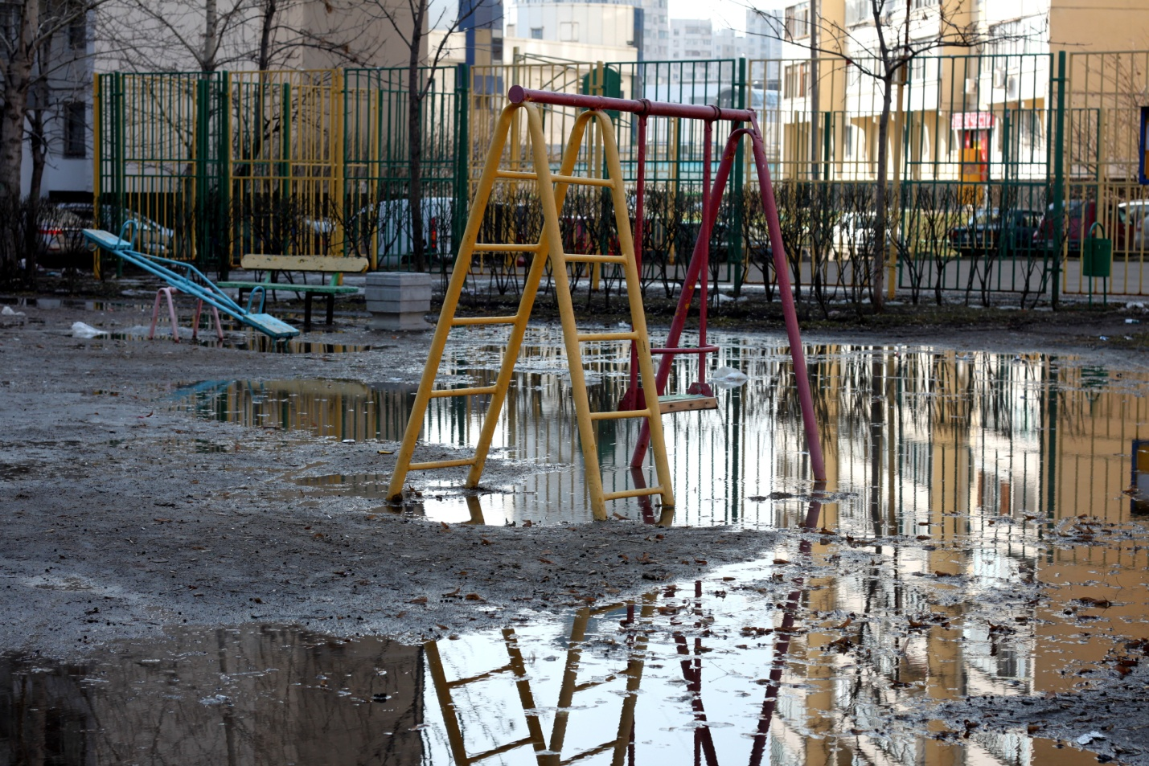

Использованные ссылки:
www.translate.google.com
Все фото взяты из личного архива автора

